TEMPLATE LAPORAN INDIVIDU KUKERTA
PROGRAM STUDI INFORMATIKA
FAKULTAS SAINS DAN TEKNOLOGI
PETUNJUK PENGGUNAAN: Bagian ini hanya panduan template. Jika laporan sudah final, halaman petunjuk ini boleh dihapus. Isi bagian bertanda [kurung siku] sesuai data masing-masing mahasiswa, nama kegiatan, sasaran peserta, dan project/program/aplikasi masing-masing.
A. Format Umum Laporan
- Kertas menggunakan ukuran A4 21 cm x 29,7 cm.
- Margin laporan: atas 4 cm, bawah 3 cm, kiri 4 cm, dan kanan 3 cm.
- Seluruh naskah menggunakan Times New Roman ukuran 12.
- Isi laporan menggunakan spasi 1,5.
- Judul bab ditulis dengan huruf kapital, dicetak tebal, dan diletakkan di tengah halaman.
- Nomor dan judul tabel diletakkan di atas tabel, sedangkan nomor dan judul gambar diletakkan di bawah gambar.
- Dokumentasi kegiatan dimasukkan pada BAB IV dan dapat diperkuat pada bagian lampiran.
B. Catatan Tabel dan Gambar
- Tabel diberi nomor urut menggunakan angka biasa, seperti Tabel 1, Tabel 2, dan seterusnya.
- Tabel menggunakan garis horizontal pada bagian atas tabel, bagian bawah judul kolom, dan bagian bawah tabel. Garis vertikal tidak wajib digunakan.
- Gambar diberi nomor urut menggunakan angka biasa, seperti Gambar 1, Gambar 2, dan seterusnya.
- Kotak gambar/foto hanya sebagai penanda pada template. Pada laporan final, gambar atau foto dimasukkan tanpa menggunakan border tebal.
- Sumber tabel dan gambar dicantumkan sesuai asal data atau dokumentasi.

LAPORAN INDIVIDU KUKERTA
SOSIALISASI PENGEMBANGAN SISTEM INFORMASI MBKM BERBASIS WEB MENGGUNAKAN FRAMEWORK LARAVEL PADA FAKULTAS SAINS DAN TEKNOLOGI UIN SMH BANTEN KEPADA MAHASISWA INFORMATIKA ANGKATAN 2023
Disusun untuk memenuhi laporan kegiatan KUKERTA
pada Program Studi Informatika



Disusun oleh:
Nama :Destika Sabila Kamilainn
NIM : 231730055
PROGRAM STUDI INFORMATIKA
FAKULTAS SAINS DAN TEKNOLOGI
UNIVERSITAS ISLAM NEGERI
SULTAN MAULANA HASANUDDIN BANTEN
2026
HALAMAN PENGESAHAN
Laporan individu KUKERTA ini telah disusun oleh:
Nama | : | Destika Sabila Kamilain
NIM | : | 231730055
Program Studi | : | Informatika
Fakultas | : | Sains dan Teknologi
Judul Kegiatan | : | Sosialisasi Pengembangan Sistem Informasi MBKM Berbasis Web Menggunakan Framework Laravel Pada Fakultas Sains dan Teknlologi Uin SMH Banten kepada Mahasiswa Informatika Angkatan 2023
Tempat Kegiatan | : | Online Via Google Meet
Waktu Kegiatan | : | 19 Juni 2026
Laporan ini telah diperiksa dan disahkan sebagai laporan pelaksanaan kegiatan KUKERTA pada Program Studi Informatika.
[Tempat], [Tanggal Pengesahan]
Dosen Pembimbing, | Mahasiswa,
Ahmad Tabrani, M.T.I  NIP/NIDN. [Nomor] | Destika Sabila Kamilain  NIM. 231730055

Mengetahui,
Ketua Program Studi Informatika
Ahmad Tabrani, M.T.I
NIP/NIDN. [Nomor]

KATA PENGANTAR
Puji syukur penulis panjatkan ke hadirat Allah SWT karena atas rahmat dan karunia-Nya, penulis dapat menyelesaikan laporan individu KUKERTA yang berjudul “Pengembangan Sistem Informasi MBKM Berbasis Web Menggunakan Framework Laravel Pada Fakultas Sains dan Teknlologi Uin SMH Banten” dengan baik.
Laporan ini disusun sebagai bentuk pertanggungjawaban atas pelaksanaan kegiatan KUKERTA yang dilakukan melalui sosialisasi Pengembangan Sistem Informasi MBKM Berbasis Web Menggunakan Framework Laravel Pada Fakultas Sains dan Teknlologi Uin SMH Banten kepada Mahasiswa Informatika Angkatan 2023. Kegiatan ini diharapkan dapat membantu peserta memahami manfaat, alur penggunaan, serta penerapan aplikasi yang telah dikembangkan sesuai kebutuhan pengguna.
Penulis mengucapkan terima kasih kepada semua pihak yang telah memberikan bantuan, arahan, dan dukungan selama kegiatan berlangsung hingga penyusunan laporan ini, terutama kepada:
1.Ahmad Tabrani, M.T.I;
2. M. Iman Wahyudi, S.Pd.I, M.Kom;
3. Anggun Cahyaningrum;
4. Mahasiswa Informatika Angkatan 2023;
5. Semua pihak yang telah membantu pelaksanaan kegiatan KUKERTA.
Penulis menyadari bahwa laporan ini masih memiliki kekurangan. Oleh karena itu, kritik dan saran yang membangun sangat diharapkan agar laporan ini dapat menjadi lebih baik. Semoga laporan ini dapat memberikan manfaat bagi pembaca dan pihak-pihak yang membutuhkan.
Serang, 25 Juni 2026
Destika Sabila Kamilain

DAFTAR ISI
HALAMAN JUDUL ............................................................................................. i
HALAMAN PENGESAHAN .............................................................................. ii
KATA PENGANTAR ......................................................................................... iii
DAFTAR ISI ........................................................................................................ iv
BAB I PENDAHULUAN ..................................................................................... 1
1.1 Latar Belakang ........................................................................................... [hal]
1.2 Rumusan Masalah ...................................................................................... [hal]
1.3 Tujuan Kegiatan ......................................................................................... [hal]
1.4 Manfaat Kegiatan ....................................................................................... [hal]
BAB II GAMBARAN UMUM KEGIATAN DAN SASARAN .....................[hal]
2.1 Gambaran Umum Project/Program/Aplikasi......... .................................... [hal]
2.2 Kebutuhan Pengguna .................................................................................. [hal]
2.3 Sasaran Kegiatan ........................................................................................ [hal]
BAB III METODE PELAKSANAAN KEGIATAN ....................................... [hal]
BAB IV HASIL DAN DOKUMENTASI KEGIATAN .................................. [hal]
BAB V PENUTUP ........................................................................................... [hal]
DAFTAR PUSTAKA ....................................................................................... [hal]
LAMPIRAN ..................................................................................................... [hal]

BAB I
PENDAHULUAN

1.1 Latar Belakang
Kuliah Kerja Nyata (KUKERTA) merupakan salah satu kegiatan akademik yang bertujuan untuk memberikan pengalaman kepada mahasiswa dalam menerapkan pengetahuan dan keterampilan yang dimiliki melalui kegiatan yang bermanfaat bagi lingkungan sekitar. Dalam pelaksanaannya, kegiatan KUKERTA dapat dilakukan melalui kegiatan sosialisasi, pendampingan, edukasi, maupun pengenalan suatu program kepada sasaran tertentu.
Pada Program Studi Informatika, kegiatan KUKERTA dapat diarahkan pada penerapan teknologi informasi yang sesuai dengan kebutuhan pengguna. Salah satu bentuk kegiatan yang dapat dilakukan adalah sosialisasi project, program, atau aplikasi yang dikembangkan oleh mahasiswa kepada sasaran kegiatan. Melalui kegiatan ini, mahasiswa tidak hanya membuat luaran berbasis teknologi, tetapi juga menjelaskan cara penggunaan, manfaat, dan alur kerja luaran tersebut kepada calon pengguna.
Berdasarkan hal tersebut, laporan ini disusun untuk mendeskripsikan pelaksanaan kegiatan sosialisasi Pengembangan Sistem Informasi MBKM Berbasis Web Menggunakan Framework Laravel Pada Fakultas Sains dan Teknlologi Uin SMH Banten kepada Mahasiswa Informatika Angkatan 2023 kepada. Kegiatan ini dilaksanakan agar peserta dapat memahami fungsi, manfaat, serta cara penggunaan project/program/aplikasi yang telah dibuat, sehingga aplikasi tersebut dapat digunakan secara lebih tepat dan efektif.

1.2 Rumusan Masalah
Rumusan masalah dalam laporan ini adalah sebagai berikut:
- Bagaimana pelaksanaan kegiatan sosialisasi Pengembangan Sistem Informasi MBKM Berbasis Web Menggunakan Framework Laravel Pada Fakultas Sains dan Teknlologi Uin SMH Banten kepada Mahasiswa Informatika Angkatan 2023?
- Apa saja materi yang disampaikan dalam kegiatan sosialisasi tersebut?
- Bagaimana hasil dan dokumentasi dari pelaksanaan kegiatan sosialisasi?

1.3 Tujuan Kegiatan
Tujuan dari kegiatan ini adalah sebagai berikut:
- Menjelaskan pelaksanaan kegiatan sosialisasi Pengembangan Sistem Informasi MBKM Berbasis Web Menggunakan Framework Laravel Pada Fakultas Sains dan Teknlologi Uin SMH Banten kepada Mahasiswa Informatika Angkatan 2023.
- Memberikan pemahaman kepada peserta mengenai manfaat dan cara penggunaan aplikasi yang disosialisasikan.
- Mendokumentasikan hasil pelaksanaan kegiatan sosialisasi sebagai bentuk laporan kegiatan KUKERTA.

1.4 Manfaat Kegiatan
Kegiatan ini diharapkan dapat memberikan manfaat bagi mahasiswa, dosen, dan Admin Program Studi Informatika. Bagi mahasiswa, kegiatan ini menjadi sarana untuk melatih kemampuan komunikasi, penyampaian materi, dan penerapan hasil aplikasi kepada pengguna. Bagi peserta, kegiatan ini dapat membantu memahami cara penggunaan aplikasi yang disosialisasikan. Bagi Program Studi Informatika, kegiatan ini dapat menjadi dokumentasi kegiatan mahasiswa dalam menerapkan ilmu teknologi informasi secara langsung.
BAB II
GAMBARAN UMUM KEGIATAN DAN SASARAN

2.1 Gambaran Umum Aplikasi
Project yang dikembangkan dalam kegiatan PKL/Magang ini adalah Sistem Informasi MBKM Berbasis Web pada Fakultas Sains dan Teknologi Universitas Islam Negeri Sultan Maulana Hasanuddin Banten. Sistem ini dikembangkan sebagai upaya mendukung digitalisasi administrasi Program Merdeka Belajar Kampus Merdeka (MBKM), yang sebelumnya masih dilakukan secara manual dan menggunakan berbagai media terpisah. Kondisi tersebut menyebabkan proses pengelolaan data, pemantauan kegiatan, serta penyusunan laporan menjadi kurang efektif dan membutuhkan waktu yang lebih lama.

Sistem Informasi MBKM dikembangkan menggunakan Framework Laravel dengan menyediakan berbagai fitur utama, seperti pengelolaan data mahasiswa, dosen pembimbing, pembimbing lapangan, pengajuan MBKM, penempatan mahasiswa, logbook kegiatan, bimbingan, seminar, penilaian, laporan, serta pengelolaan dokumen pendukung. Melalui sistem ini, seluruh proses administrasi MBKM dapat dilakukan secara terintegrasi dalam satu platform sehingga mempermudah pengguna dalam mengelola data, meningkatkan efisiensi pelayanan administrasi, serta mendukung proses monitoring dan evaluasi kegiatan MBKM di Fakultas Sains dan Teknologi UIN Sultan Maulana Hasanuddin Banten.
2.2 Kebutuhan Pengguna
Kegiatan sosialisasi Sistem Informasi MBKM dilakukan karena pengguna, seperti admin, mahasiswa, dosen pembimbing, dan pembimbing lapangan, memerlukan pemahaman mengenai cara penggunaan sistem serta alur administrasi MBKM yang telah terdigitalisasi. Sebelum sistem diterapkan, sebagian besar proses administrasi masih dilakukan secara manual sehingga pengguna belum terbiasa dengan mekanisme pengelolaan data melalui aplikasi berbasis web.
Melalui kegiatan sosialisasi, pengguna diberikan penjelasan mengenai fungsi setiap fitur, tata cara login sesuai hak akses, pengelolaan data, proses pengajuan MBKM, pengisian logbook, bimbingan, seminar, penilaian, hingga pengelolaan laporan. Kegiatan ini bertujuan agar seluruh pengguna dapat memanfaatkan sistem dengan benar, mengurangi kesalahan dalam penggunaan aplikasi, serta mendukung kelancaran proses administrasi MBKM di Fakultas Sains dan Teknologi UIN Sultan Maulana Hasanuddin Banten
2.3 Sasaran Kegiatan
Tabel 1. Sasaran Kegiatan Sosialisasi
No | Sasaran | Keterangan
1 | Mahasiswa Informatika Angkatan 2023 | Memahami tata cara penggunaan Sistem Informasi MBKM, mulai dari pengajuan kegiatan, pengisian logbook, unggah dokumen, hingga pelaporan kegiatan MBKM.
2 | Dosen Pembimbing MBKM | Memperoleh pemahaman mengenai penggunaan Sistem Informasi MBKM, khususnya pada fitur bimbingan, monitoring logbook, seminar, dan penilaian mahasiswa.
3 | Admin Program Studi Informatika | Memahami pengelolaan data pengguna, pengajuan MBKM, dokumen, dan proses administrasi melalui Sistem Informasi MBKM.
Sumber: Data diolah oleh penulis, 2026
BAB III
METODE PELAKSANAAN KEGIATAN

3.1 Waktu dan Tempat Pelaksanaan
Kegiatan sosialisasi dilaksanakan pada Jumat, 19 Juni 2026. Kegiatan ini dilakukan secara daring dengan sasaran peserta Mahasiwa Informatika Angkatan 2023.
3.2 Peserta Kegiatan
Peserta kegiatan adalahMahasiwa Informatika Angkatan 2023, dengan jumlah peserta sebanyak 60 orang. Peserta dipilih karena memiliki keterkaitan langsung dengan penggunaan aplikasi.
3.3 Bentuk Kegiatan
Bentuk kegiatan yang dilaksanakan adalah sosialisasi dan demonstrasi penggunaan Pengembangan Sistem Informasi MBKM Berbasis Web Menggunakan Framework Laravel Pada Fakultas Sains dan Teknlologi Uin SMH Banten. Kegiatan dilakukan melalui penyampaian materi, penjelasan fitur, praktik penggunaan, sesi tanya jawab, dan dokumentasi kegiatan.
3.4 Materi Sosialisasi
Materi yang disampaikan dalam kegiatan sosialisasi meliputi:
- Pengenalan Sistem Informasi MBKM Berbasis Web beserta tujuan dan manfaat penggunaannya.
- Penjelasan alur proses administrasi Program MBKM pada Fakultas Sains dan Teknologi UIN Sultan Maulana Hasanuddin Banten.
- Demonstrasi proses login dan penggunaan sistem sesuai dengan hak akses masing-masing pengguna.
- Penjelasan fitur-fitur utama sistem, seperti pengelolaan data mahasiswa, dosen pembimbing, pengajuan MBKM, logbook, bimbingan, seminar, penilaian, dan laporan.
- Simulasi penggunaan Sistem Informasi MBKM mulai dari proses pengajuan hingga penyelesaian kegiatan MBKM.
6. Sesi tanya jawab dan diskusi mengenai penggunaan sistem serta kendala yang mungkin dihadapi oleh pengguna.

3.5 Tahapan Pelaksanaan
Tahapan pelaksanaan kegiatan terdiri dari:
- Persiapan kegiatan, meliputi penyusunan materi, pengecekan aplikasi, dan persiapan dokumentasi.
- Pelaksanaan kegiatan, meliputi pembukaan, penyampaian materi, demonstrasi, dan tanya jawab.
- Evaluasi singkat, meliputi pencatatan masukan, kendala, dan tanggapan peserta.
- Dokumentasi kegiatan, meliputi pengambilan foto kegiatan dan penyusunan lampiran laporan.
Tabel 2. Jadwal Kegiatan Sosialisasi
No | Waktu/Tanggal | Kegiatan | Keterangan
1 | 19 Juni 2026 | Pembukaan dan pengantar kegiatan | Penyampaian tujuan, manfaat, serta gambaran umum kegiatan sosialisasi Sistem Informasi MBKM.
2 | 19 Juni 2026 | Penyampaian materi sosialisasi | Penjelasan fitur-fitur Sistem Informasi MBKM serta demonstrasi penggunaan sistem sesuai hak akses pengguna.
3 | 19 Juni 2026 | Tanya jawab dan penutup | Diskusi mengenai penggunaan sistem, menjawab pertanyaan peserta, serta penutupan kegiatan sosialisasi.
Sumber: Data diolah oleh penulis,2026
BAB IV
HASIL DAN DOKUMENTASI KEGIATAN

4.1 Deskripsi Pelaksanaan Sosialisasi
Kegiatan sosialisasi Sistem Informasi MBKM Berbasis Web dilaksanakan di Fakultas Sains dan Teknologi Universitas Islam Negeri Sultan Maulana Hasanuddin Banten dengan peserta yang terdiri atas dosen pembimbing MBKM, mahasiswa Program Studi Informatika, serta pihak yang terlibat dalam pelaksanaan Program MBKM. Kegiatan diawali dengan pembukaan oleh penulis yang menyampaikan tujuan pelaksanaan sosialisasi, yaitu memperkenalkan Sistem Informasi MBKM serta memberikan pemahaman mengenai manfaat sistem dalam mendukung proses administrasi Program MBKM secara digital.

Setelah pembukaan, kegiatan dilanjutkan dengan penyampaian materi mengenai latar belakang pengembangan sistem, tujuan pembangunan aplikasi, teknologi yang digunakan, serta fitur-fitur utama yang tersedia pada Sistem Informasi MBKM. Selanjutnya dilakukan demonstrasi penggunaan aplikasi, mulai dari proses login, pengelolaan data, pengajuan kegiatan MBKM, pengisian logbook, proses bimbingan, seminar, penilaian, hingga pengelolaan laporan. Pada tahap ini peserta juga diperlihatkan alur penggunaan sistem sesuai dengan hak akses masing-masing pengguna.

Setelah demonstrasi selesai, kegiatan dilanjutkan dengan sesi tanya jawab dan diskusi. Peserta diberikan kesempatan untuk mengajukan pertanyaan mengenai penggunaan sistem, kendala yang mungkin dihadapi, serta memberikan masukan terhadap fitur yang telah dikembangkan. Seluruh pertanyaan dijawab secara langsung oleh penulis disertai dengan simulasi penggunaan fitur apabila diperlukan sehingga peserta memperoleh pemahaman yang lebih baik mengenai sistem.

Sebagai penutup, dilakukan evaluasi singkat terhadap kegiatan sosialisasi dan penyampaian harapan agar Sistem Informasi MBKM dapat dimanfaatkan secara optimal dalam mendukung proses administrasi di Fakultas Sains dan Teknologi. Kegiatan kemudian diakhiri dengan dokumentasi bersama sebagai bukti pelaksanaan sosialisasi.
4.2 Hasil Kegiatan
Kegiatan sosialisasi Sistem Informasi MBKM Berbasis Web memberikan hasil yang positif bagi peserta, yaitu dosen pembimbing MBKM dan mahasiswa Program Studi Informatika. Setelah mengikuti kegiatan, peserta memperoleh pemahaman mengenai tujuan pengembangan sistem, alur administrasi MBKM, serta fungsi dari setiap fitur yang tersedia pada aplikasi. Peserta juga memahami cara mengakses sistem sesuai dengan hak akses masing-masing serta proses penggunaan fitur, seperti pengajuan MBKM, pengisian logbook, bimbingan, seminar, penilaian, dan pengelolaan laporan.

Selain meningkatkan pemahaman peserta, kegiatan sosialisasi juga menghasilkan berbagai masukan terkait pengembangan sistem, seperti saran mengenai kemudahan penggunaan antarmuka, penyempurnaan beberapa fitur, serta peningkatan tampilan aplikasi agar lebih mudah dipahami oleh pengguna. Seluruh masukan tersebut menjadi bahan evaluasi untuk pengembangan Sistem Informasi MBKM di masa mendatang. Kegiatan sosialisasi juga didokumentasikan sebagai bukti pelaksanaan kegiatan PKL/Magang serta sebagai bentuk implementasi hasil pengembangan sistem kepada pengguna di lingkungan Fakultas Sains dan Teknologi Universitas Islam Negeri Sultan Maulana Hasanuddin Banten.

Tabel 3. Hasil Pelaksanaan Kegiatan
No | Aspek | Hasil/Keterangan
1 | Pemahaman peserta | Sebagian besar peserta memahami tujuan dan alur penggunaan Sistem Informasi MBKM. Namun, beberapa peserta masih mengalami kebingungan dalam memahami beberapa fitur karena kegiatan sosialisasi dilaksanakan secara daring sehingga interaksi dan praktik penggunaan sistem menjadi terbatas.
2 | Tanggapan peserta | Peserta memberikan tanggapan yang beragam. Sebagian peserta memberikan respon positif karena sistem dinilai dapat mempermudah proses administrasi MBKM, sedangkan beberapa peserta memberikan masukan terkait tampilan antarmuka, penjelasan alur penggunaan, serta perlunya pendampingan lebih lanjut saat menggunakan sistem.
3 | Dokumentasi | Kegiatan didokumentasikan dalam bentuk screenshot selama pelaksanaan sosialisasi daring, penyampaian materi, sesi demonstrasi sistem, diskusi, dan foto bersama peserta melalui google meet.
Sumber: Data diolah oleh penulis, [tahun]

4.3 Kendala dan Solusi

Selama pelaksanaan kegiatan sosialisasi, terdapat beberapa kendala yang dihadapi karena kegiatan dilaksanakan secara daring. Beberapa peserta mengalami kesulitan dalam mengikuti demonstrasi penggunaan Sistem Informasi MBKM akibat keterbatasan interaksi secara langsung, sehingga masih terdapat peserta yang merasa bingung dalam memahami alur penggunaan beberapa fitur. Selain itu, kualitas jaringan internet yang berbeda-beda pada masing-masing peserta juga memengaruhi kelancaran penyampaian materi.

Untuk mengatasi kendala tersebut, penulis memberikan penjelasan ulang pada fitur-fitur yang dianggap sulit dipahami, melakukan demonstrasi penggunaan sistem secara bertahap, serta menyediakan sesi tanya jawab yang lebih interaktif agar peserta dapat menyampaikan kendala yang dihadapi. Selain itu, penulis juga membagikan materi sosialisasi berupa video tutorial penggunaan sistem web MBKM sehingga mereka dapat mempelajarinya kembali setelah kegiatan selesai.
4.4 Dokumentasi Kegiatan
Dokumentasi kegiatan digunakan sebagai bukti bahwa kegiatan sosialisasi telah dilaksanakan. Dokumentasi dapat berupa foto kegiatan, tangkapan layar materi, daftar hadir, undangan kegiatan, atau dokumen pendukung lainnya.
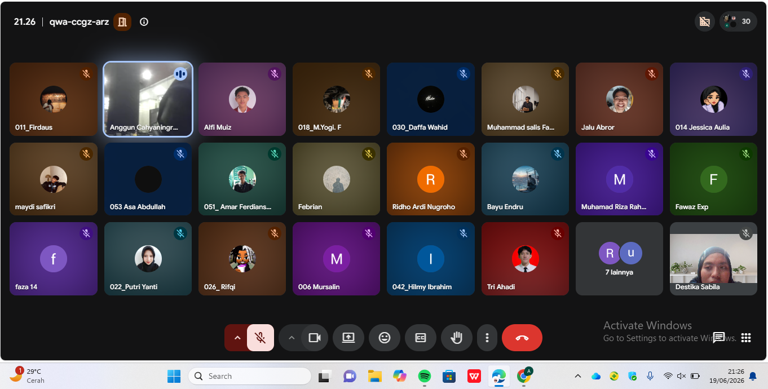
Gambar 1. Dokumentasi Kegiatan Sosialisasi
Sumber: Dokumentasi Penulis,2026
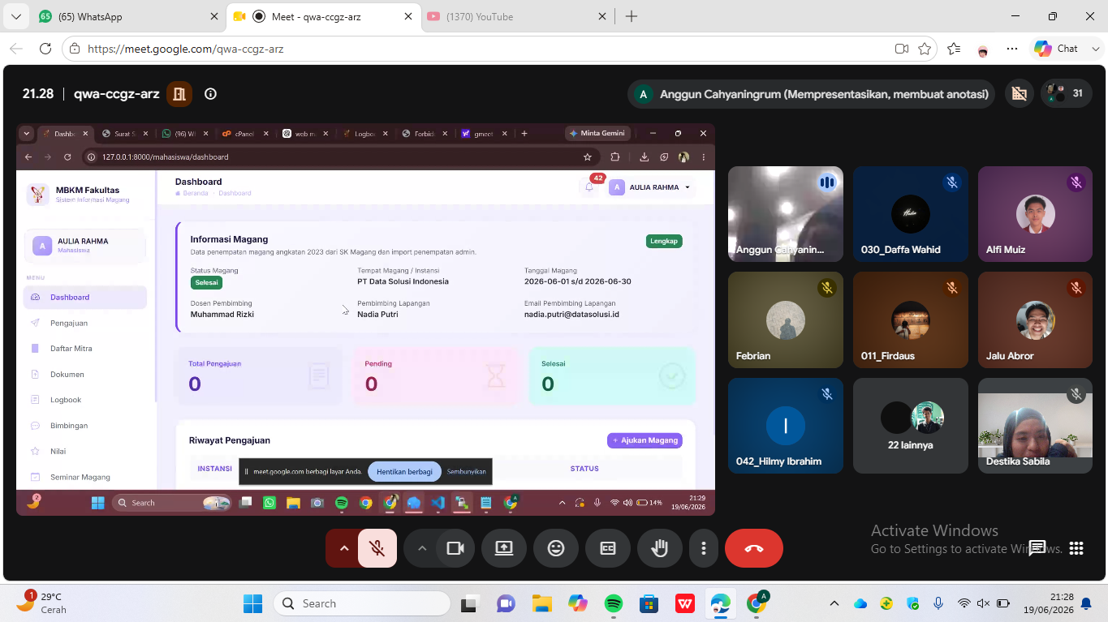
Gambar 2. Penyampaian Materi Sosialisasi
Sumber: Dokumentasi Penulis, 2026

BAB V
PENUTUP

5.1 Kesimpulan
Berdasarkan pelaksanaan kegiatan sosialisasi Sistem Informasi MBKM Berbasis Web di Fakultas Sains dan Teknologi Universitas Islam Negeri Sultan Maulana Hasanuddin Banten, dapat disimpulkan bahwa kegiatan telah terlaksana dengan baik sesuai dengan tujuan yang telah direncanakan. Melalui kegiatan ini, dosen pembimbing dan mahasiswa Program Studi Informatika memperoleh pemahaman mengenai fungsi, manfaat, serta alur penggunaan Sistem Informasi MBKM dalam mendukung proses administrasi Program Merdeka Belajar Kampus Merdeka (MBKM).

Selain itu, kegiatan sosialisasi juga memberikan kesempatan kepada peserta untuk memberikan tanggapan dan masukan terhadap sistem yang dikembangkan. Seluruh rangkaian kegiatan telah didokumentasikan sebagai bukti pelaksanaan PKL/Magang sekaligus menjadi bahan evaluasi untuk pengembangan Sistem Informasi MBKM agar dapat memberikan pelayanan yang lebih baik bagi seluruh pengguna.
5.2 Saran
Berdasarkan hasil kegiatan sosialisasi yang telah dilaksanakan, disarankan agar kegiatan serupa dapat dilakukan secara berkala sehingga seluruh pengguna dapat memahami penggunaan Sistem Informasi MBKM dengan lebih baik. Selain itu, penyampaian materi sebaiknya didukung dengan praktik langsung agar peserta lebih mudah memahami setiap fitur yang tersedia pada sistem.

Untuk pengembangan sistem selanjutnya, diharapkan Sistem Informasi MBKM dapat terus disempurnakan berdasarkan masukan dari pengguna, baik dari mahasiswa, dosen pembimbing, maupun pembimbing lapangan. Penyediaan video tutorial dan panduan penggunaan juga perlu terus diperbarui agar dapat membantu pengguna dalam mempelajari sistem secara mandiri serta meningkatkan efektivitas pemanfaatan Sistem Informasi MBKM.
DAFTAR PUSTAKA

Arief, M. R. (2019). Pemrograman web dinamis menggunakan PHP dan MySQL Andi.
Kementerian Pendidikan, Kebudayaan, Riset, dan Teknologi. (2020). Buku panduan Merdeka Belajar–Kampus Merdeka. Kemendikbud RI.
Kementerian Pendidikan, Kebudayaan, Riset, dan Teknologi. (2024). Panduan program Merdeka Belajar Kampus Merdeka (MBKM). Kemendikbud RI.
Nugroho, A. (2018). Rekayasa perangkat lunak berorientasi objek dengan metode USDP. Andi.
Raharjo, B. (2022). Modul pemrograman web Laravel. Informatika.
Rosa, A. S., & Shalahuddin, M. (2018). Rekayasa perangkat lunak terstruktur dan berorientasi objek. Informatika.
Sutabri, T. (2016). Sistem informasi manajemen. Andi.
Yasin, V. (2021). Framework Laravel untuk pengembangan aplikasi web modern. Elex Media Komputindo.

LAMPIRAN
Lampiran berisi dokumen pendukung yang berkaitan dengan pelaksanaan kegiatan KUKERTA. Lampiran dapat disesuaikan dengan kebutuhan dan bukti kegiatan yang tersedia.
Lampiran 1. Dokumentasi Kegiatan Sosialisasi
[Tempatkan foto kegiatan di sini]
Gambar 3. Dokumentasi Kegiatan Sosialisasi
Sumber: Dokumentasi Penulis, [tahun]
Lampiran 2. Daftar Hadir Peserta
[Tempatkan daftar hadir atau bukti kehadiran di sini]
Lampiran 3. Materi Sosialisasi
[Tempatkan tangkapan layar materi atau slide sosialisasi di sini]

